CELEBRACION y CEREMONIAS
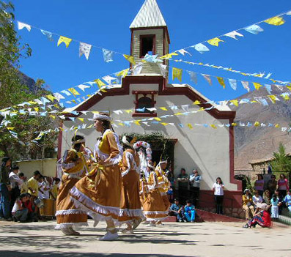

Es la conmemoración gozosa de un acontecimiento, encuentro o situación. Tiene que ver con recuerdo, ceremonia, fiesta, felicitación, regocijo, exaltación, etc. Y de alguna forma implica participación, comunidad y acción de compartir, de dar y recibir, de relación cordial y solidaria, por lo tanto de comunidad, grupo, encuentro.
El mensaje cristiano se halla muy vinculado al concepto y al sentimiento de celebración, pues la Historia de la salvación y las enseñanzas de Jesús conllevan un gozo singular al poder compartir las gracias y los dones que el mismo Jesús nos ha repartido.
En el Antiguo Testamento abundan los lenguajes celebrativos desde la Pascua a las fiestas diversas, desde las victorias a la liberación.
Los textos evangélicos están llenos de ideas y sentimientos de celebración: bodas de Cana, parábolas de bodas y convites, viajes proféticos al Templo, hasta la Cena de despedida o del Señor.
Por eso en la terminología usual cristiana se alude con frecuencia a la idea de celebración. Se celebran los sacramentos y las bendiciones, se celebran las fiestas y los recuerdos, se celebran los acontecimientos gozosos (bodas y bautizos) y tristes (muertes).

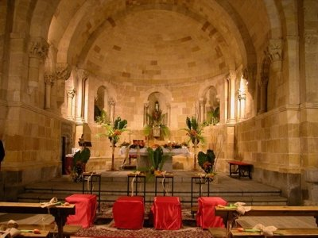

1. CELEBRACIONES
El sentido gozoso del mensaje cristiano, pues Evangelio es buena noticia, está en la base de la relación normal que debe existir entre catequesis y celebración.
Con todo no hay que confundir ambas realidades o conceptos. La celebración es fiesta, gozo de lo ya poseído. Por eso la homilía es esencialmente celebración, porque se goza en la Palabra de Dios recibida y ya poseída. Sin embargo la catequesis es preparación, camino, educación para recibir con más consciencia y alegría lo que se espera y ama. La catequesis prepara y se orienta hacia la celebración.
Las celebraciones cristianas, fiestas y sacramentos, gestos, recuerdos, se ven expresadas en el cristianismo con series sugestivas de gestos y símbolos. Con todo, la catequesis es celebrativa también por cuanto inicia, ambienta y dispone en esos elementos. Y lo hace con experiencias y no sólo con consideraciones. Es celebrativa en alguna forma, pero más bien habría que decir que es preparación para la fiesta, no la fiesta en sí misma.

Toda celebración es catequística pues es un medio de educar en la fe en cuanto ofrece modos de expresar y de entender las ideas, los sentimientos y las actitudes espirituales. Por eso en la catequesis el lenguaje celebrativo debe estar presente al máximo, ya que es el mejor modo para iniciar a los catequizandos en él con interés y con frecuentes experiencias.
El Sínodo de los Obispos de 1977, que tuvo como tema central la catequesis, terminó con un mensaje al Pueblo de Dios en el que se afirmaba: "En toda catequesis íntegra hay que unir de modo inseparable el conocimiento de la Palabra de Dios, la celebración de la fe en los sacramentos y la confesión de la fe en la vida cotidiana".

Las celebraciones pueden ser de muchos tipos. Las más importantes en el cristianismo son evidentemente las litúrgicas y sacramentales: los sacramentos, las fiestas.
Pero puede haber otras muchas formas de conmemorar hechos religiosos y por lo tanto hay que saber elegir, ordenar y acomodar los encuentros y las formas de celebrar.
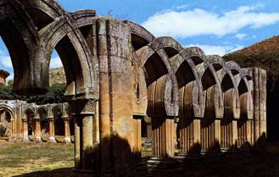

En catequesis es importante aprender celebrando (convivencias, festejos, procesiones, recuerdos, etc.) y celebrar aprendiendo (regocijos, representaciones, acciones compartidas). Es lo dinámico y prioritario de la acción catequística; al menos es lo inseparable de la instrucción.
Por lo demás también es conveniente recordar que las celebraciones litúrgicas con niños no siempre pueden seguir los esquemas y procesos que siguen a las preparadas por adultos y para adultos. El lenguaje celebrativo debe acomodarse a ellos sin reclamar excesiva pureza de ritos, defecto en que suelen caer los que confunden rúbricas con plegarias, acciones con celebraciones, ceremonias y alegrías espirituales. Las celebraciones exigen adaptación, brevedad, acción, uso de sentidos, delicadeza, ambientación psicológica y pautas para la comprensión de los actos y de los símbolos, ya que los niños tienen menos capacidad de abstracción y dependen de la acogida de los gestos y de la claridad y agilidad con la que se les enseñe a ejecutarlos.

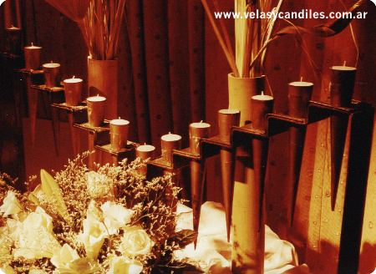

2. CEREMONIAS

Acciones que se realizan con una intención social, cultural o piadosa. Afecta a gestos y posturas, movimientos y manejo de objetos, ademanes y comunicaciones. Las hay sociales, políticas, lúdicas, culturales. En cada situación social o acción convivencial más o menos regulada existe su serie de ceremonias, ritos, protocolos, exigencias que deben ser tenidos en cuenta.
En lo religioso, la ceremonia es un lenguaje usual que se fue perfilando y consolidando con el tiempo. Afecta a creencias y tradiciones y constituye una forma expresiva de veneración, creencia, comportamiento que se tiende a repetir y respetar.
Las ceremonias son especialmente importantes en lo referente a los sacramentos y a las acciones cultuales y piadosas de la vida cristiana. Mantienen el orden, indican los significados, unen a los participantes, expresan valores espirituales.
Ante las ceremonias caben tres posturas que afectan a la educación religiosa, ya que el hombre es por naturaleza simbólico y busca expresar su fe con ellas:

- la racionalista y liberal conduce a menospreciarlas y evitar su desarrollo o a cambiar los usos al gusto de cada momento, de cada persona y de cada preferencia subjetiva.
- la rigorista o ritualista, que conlleva un aprecio exagerado del rito y una defensa a ultranza de lo que ha sido usual, confundiendo el signo con lo significado y el gesto con la intención.
- la más juiciosa, equilibrada y moral, que conduce al discernimiento según las personas, los momentos o las circunstancias de cada acción social o religiosa. La ceremonia es un signo y un gesto y, por lo tanto es un lenguaje social.
También en los ámbitos creyentes las acciones religiosas y sacramentales necesitan las ceremonias. Hay que educar al cristiano desde niño para entender y apreciar su significado y para ser respetuoso sin servilismo y con discernimiento.

